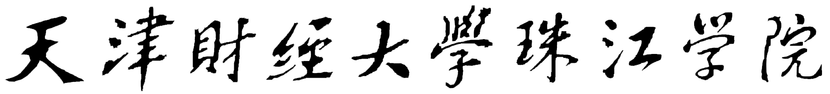

教学改革研究课题鉴定结项书

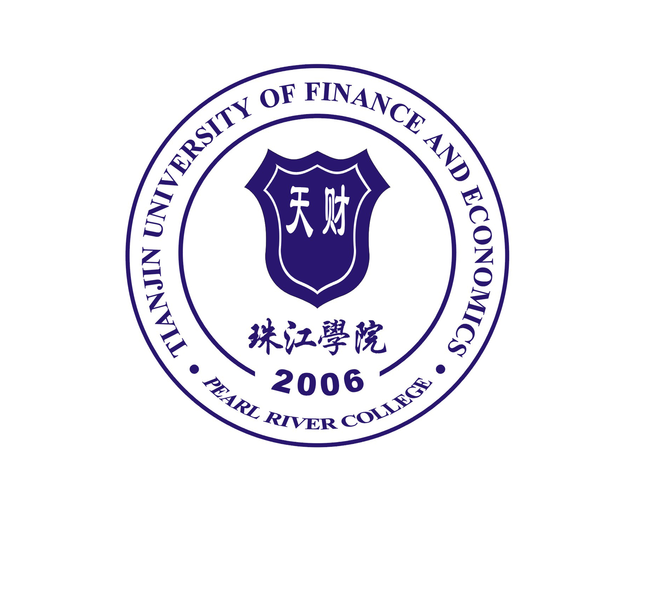
课 题 名 称
立 项 编 号
课 题 类 别
课题负责人
负责人所在部门
联系电话及邮箱
结项申请日期

科研管理中心制

一、基本情况
课题名称
课题类别 |  |  |  |  |  |  | 起止时间
成果形式
结项种类 |  | A.正常 B.提前 C.延期 D.申请撤项或中止
课题负责人及课题组主要成员简况
课题  负责人 | 姓 名 |  |  | 性别 |  |  | 民 族 |  |  | 出生日期
课题  负责人 | 所在部门 |  |  |  |  |  | 职 称 |  |  | 职 务
课题  负责人 | 学 历 |  |  |  |  |  | 学 位
课题  负责人 | 所授课程
课  题  组  主要成员 | 姓 名 | 性别 | 职 称 |  | 职 务 |  | 所属单位部门 |  | 承担任务

二、研究成果简介
内容提示：该项目研究的目的、意义；研究成果的主要内容、重要观点或对策建议；教学改革方案和实践过程；成果的学术价值、实践意义和社会影响；研究成果和研究方法的特色和重要建树等。该栏目限定在2000字左右。

三、项目研究总结报告
内容提示：预定计划执行情况，项目研究和实践情况，研究工作中取得的主要成绩和收获，研究工作有哪些不足，有哪些问题尚需深入研究，研究工作中的困难、问题和建议。

四、经费使用情况
经费合计 元。
经费支出情况：

院（系部）盖章
年 月 日
五、院系（部门）审核意见
内容提示：课题主持人所在部门对结题的意见，包括对课题研究工作和研究成果的评价等。

院（系部）负责人签章
年 月 日
六、专家结题审核意见
内容提示：专家组对项目研究的任务、目标、方法和研究成果水平等进行评价；在总结概括鉴定专家个人意见的基础上，确认是否通过鉴定，鉴定等级可分 A（好）、B（较好）、C（一般）、D（不合格）四类。

鉴定等级：A（ ）；B（ ）；C（ ）；D（ ）

专家组成员签名：
年 月 日

七、主管部门审核意见
科研管理中心（盖章） 负责人（签章）
年 月 日

